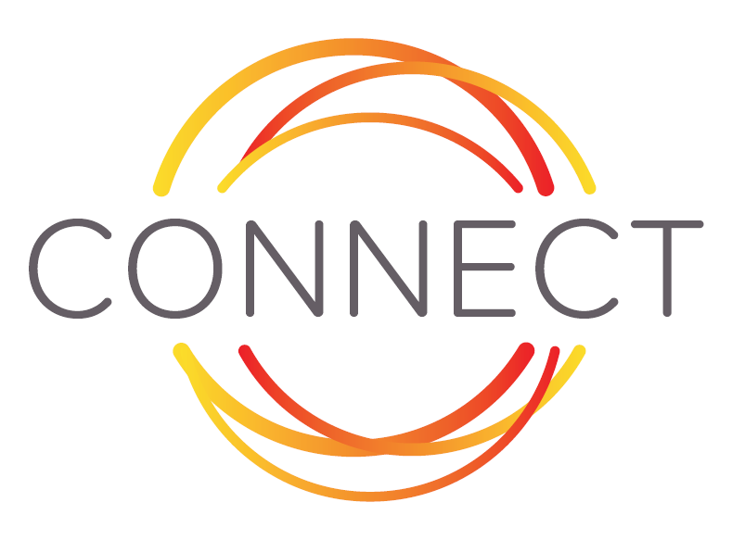

« Un mécanisme d’intervention rapide et axé sur la demande, destiné à faciliter l’échange et le transfert des connaissances entre gouvernements locaux et régionaux »

Formulaire de candidature

– Visite d’exposition de groupe (Benin & Togo) –

Gouvernements locaux ou régionaux des pays de l’Union européenne

CONNECT
Partager connaissances et expertise entre gouvernements locaux et régionaux du monde entier
Ce formulaire de candidature doit être rempli par les gouvernements locaux ou régionaux européens qui répondent à une demande d'échange de connaissances dans le cadre de l'initiative CONNECT, sous la forme d'une visite d'exposition de groupe. Sur la base de ces candidatures, un partenaire Européen sera recherché pour aider les gouvernements locaux du Bénin et du Togo pour relever leurs défis. Veuillez trouver des informations supplémentaires et des instructions concernant cette proposition d’assistance aux pages suivantes de ce document. Remarque: votre proposition doit inclure une lettre d'engagement signée de votre municipalité (voir modèle ci-joint). Nous vous prions également de joindre votre curriculum vitae à cette candidature. Tous ces documents peuvent être envoyés à l'équipe CONNECT par courrier électronique (connect@ccre-cemr.org)
CONNECT est le fruit d’une collaboration entre PLATFORMA – Plateforme européenne des autorités locales et régionales pour le développement – et VNG International, l’agence de coopération internationale de l’association des communes néerlandaises. Il s’agit d’un mécanisme d’intervention rapide et axé sur la demande, destiné à faciliter l’échange et le transfert des connaissances entre gouvernements locaux et régionaux des pays partenaires de l’Union européenne, d’une part, et collectivités locales et régionales européennes d’autre part. Ce mécanisme fonctionne en complémentarité avec d’autres formes de coopération entre communes et régions.

CONNECT vise à faire correspondre l’offre et la demande, et à agir comme catalyseur du changement. L’un des points forts de ce mécanisme est la démarche « métier » : en mettant des homologues en relation les uns avec les autres, des personnels et des élus qui font le même métier, sont confrontés aux mêmes problèmes, aux mêmes enjeux, ce mécanisme contribue à créer instantanément une « bulle de confiance », et à garantir des échanges constructifs et fructueux.

Au printemps 2016, la phase pilote menée au Ghana, au Cambodge et en Colombie, qui portait sur les deux grandes problématiques que sont la gestion des ressources humaines et l’assainissement, a abouti au constat suivant : ce type d’interventions réactives, pensées sur le court terme, induisent le changement, à l’échelle personnelle autant qu’à l’échelle organisationnelle. Toutes les personnes ayant participé à cette phase pilote ont indiqué que ces interventions étaient également porteuses de collaborations et/ou d’activités ponctuelles ultérieures.

Le mécanisme CONNECT est financé au titre de l’accord de partenariat stratégique entre PLATFORMA et la Commission européenne. Des interventions additionnelles peuvent être facilitées par l’équipe CONNECT à la demande de gouvernements nationaux ou de bailleurs internationaux.

Pour toute information complémentaire sur ce mécanisme, cliquer ici – vidéo CONNECT en ligne – et/ou ici – brochure CONNECT. Il est naturellement possible de contacter l’équipe CONNECT à tout moment, à l’adresse courriel suivante : connect@ccre-cemr.org.

Qu'est-ce qu'une visite d'exposition de groupe?

Une visite d'exposition de groupe a lieu lorsque le défi abordé concerne un certain nombre de gouvernements locaux ou régionaux dans un pays partenaire de l'UE et que l'exposition aux pratiques et aux systèmes à l'étranger peut aider à relever les défis identifiés au pays. Par conséquent, une visite d'exposition de groupe a lieu dans un pays européen ou dans un autre pays du Sud si elle est plus pertinente. La durée de la visite de l'exposition de groupe dépend de la demande.

Les objectifs et les résultats attendus de la visite d'exposition de groupe sont repris dans les termes de référence, mis par écrit par tous les gouvernements locaux ou régionaux qui ont été sélectionnés et appariés, dans un effort commun. Étant donné l'implication de plusieurs gouvernements locaux dans la demande, la participation de l'association de l'administration locale est requise.

Les municipalités d’un pays partenaire de l’UE sont invitées à envoyer des demandes conjointes pour une telle visite de groupe et à suggérer un thème qui soit le plus pertinent et / ou urgent pour le groupe de municipalités. Une municipalité agira en tant que candidat principal - cette municipalité est également le principal point de contact pour l'équipe CONNECT.

Le comité de sélection CONNECT sélectionnera l'application la plus complète et la plus pertinente avant de l'adapter à la demande des partenaires de l'UE. Veuillez envoyer le présent formulaire de candidature à :
PLATFORMA / À l’attention de CONNECT
Adresse courriel : connect@ccre-cemr.org
Une fois votre formulaire de candidature soit reçu …

- L’équipe CONNECT prendra contact avec vous pour vérifier/ clarifier/ affiner le contenu de votre candidature.

- L’équipe CONNECT transmettra l’ensemble des candidatures au comité de sélection CONNECT, qui procèdera à la sélection des candidatures les plus pertinentes pour ce cycle CONNECT.

- Si votre candidature est sélectionnée, l’équipe CONNECT vous en informera directement. Une fois que votre gouvernement/ collectivité local(e) ou régional(e) aura confirmé son intérêt/ sa motivation, votre candidature sera diffusée auprès des collectivités/ communes/ gouvernements locaux et régionaux européennes pertinents.

- Le comité de sélection CONNECT examinera les réponses des gouvernements/ collectivités/ communes locaux et régionaux européens contactés, et sélectionnera le gouvernement/ la collectivité/ la commune le ou la plus pertinent(e). Le gouvernement/ la collectivité/ la commune européen(ne) et votre gouvernement/ collectivité/ commune en seront alors informés.

- Vous travaillerez ensuite conjointement à la mise au point d’un programme et de termes de référence pour cette courte collaboration d’échange et de transfert de connaissances et d’expertise. Vous devrez veiller à en préciser les dates et la durée exactes, ainsi que les conditions/ obligations en matière de rapport d’informations.

Proposition d'assistance
Titre: Visite de groupe auprès des gouvernements locaux et de l'association
Pays : (Nom du pays)
Lieu de l'échange: votre propre municipalité ou une municipalité d'un pays partenaire de l'UE avec laquelle vous travaillez déjà en tant que municipalité (voir plus d'informations ci-dessous)
Date de l'échange: entre Décembre 2018 et Janvier 2019
Proposition de: (nom de la municipalité et nom du pays)
Informations sur votre commune
Caractéristiques, position, disponibilité et motivation de votre gouvernement régional ou local (max. 10 points)
Informations de base sur votre gouvernement local/régional | Nombre d'habitants, nombre d'employés / techniciens, nombre et nom des départements
Le point de vue de votre municipalité sur la collaboration internationale
Raison de la participation à l'échange

Documents supplémentaires:

Tel que:
Description / schéma de la structure organisationnelle
Stratégie / politique internationale

Contexte, compétences et qualifications des membres du personnel participants (max. 20 points)
Collègues municipaux proposés pour l'échange | Max. 2 collègues (mentionner leurs noms)
Qualifications des collègues municipaux proposés (5 points)  - Formation universitaire  - Expérience dans des organisations gouvernementales locales  - Compétences linguistiques  - La sensibilité interculturelle | Elaboré pour chaque collègue
Expérience personnelle et organisationnelle du problème / problème indiqué (10 points) | Elaboré pour chaque collègue
Expérience personnelle et organisationnelle dans les échanges internationaux (5 points) (10 points) | Elaboré pour chaque collègue
Disponibilité pour l'échange de connaissances (période et nombre de jours de travail) | Elaboré pour chaque collègue

Proposition d'assistance (max. 20 points)
- Pertinence (5 points)
- Approche générale (5 points)
- Activités (5 points)
- Durabilité (5 points)
Retour d'information sur les activités proposées par les municipalités requérantes (par rapport à l'objectif et aux résultats attendus décrits) (voir la candidature des municipalités partenaires)
Description de l'approche générale proposée
Activités proposées (similaires à celles demandées et à celles jugées nécessaires) | Décrivez brièvement pour chaque activité la pertinence, le contenu, les objectifs que vous souhaitez atteindre et les personnes à impliquer, dans la mesure du possible.  1.  2  N'hésitez pas à l'inclure dans une annexe / propre modèle.
Programme proposé de la mission | Assurez-vous de prendre en compte l’importance d’une réunion d’introduction le premier jour et d’une réunion d’évaluation conjointe à la fin de la mission.
Documents ajoutés | CV (obligatoire; maximum 5 pages par collègue municipal)  Lettre d'engagement par la municipalité (obligatoire; modèle ci-joint)  Autres documents pertinents (facultatif)

Annexe: Instructions supplémentaires et informations supplémentaires
Qu'adviendra-t-il de votre proposition d'assistance?
- Après réception de votre proposition d’assistance, l’équipe CONNECT vous contactera pour peaufiner les déclarations de la proposition. Les points de clarification seront abordés.
- L’équipe CONNECT partagera toutes les propositions d’assistance avec le comité de sélection de CONNECT, qui créera alors un match entre les deux parties.
- Si votre proposition est sélectionnée, vous serez directement informé par l'équipe CONNECT. Une fois que vous avez confirmé que votre gouvernement local ou régional est toujours intéressé à participer, nous vous mettrons en contact avec le point focal de la municipalité de destination afin que vous puissiez faire connaissance et que vous puissiez commencer à vous préparer pour l'échange.
- Une fois la connexion établie, les deux parties travailleront sur un programme et un mandat pour l’échange de connaissances. Ces documents contiendront également les dates exactes et la durée de l'échange ainsi que les exigences en matière de rapport.

CONNECT: investissement de temps
L'investissement en temps lors de la participation à CONNECT est le suivant:
- Avant le match/la sélection
Rédaction de la proposition d'assistance | 0,5 jour
Réunion Skype avec l'équipe CONNECT pour ajuster l'application avant la sélection (facultatif) | 1 heure
- Après le match/la sélection finale
2 réunions préparatoires sur skype avec les municipalités partenaires | 2 heures par réunion
Elaboration et finalisation du mandat et du programme d'activités (pour la mission) en contact avec les municipalités visiteuses | 2-3 heures
Préparer la mission | 1,5 jour (formation incluse)
- Après l'échange de connaissances
Travaux de finalisation du rapport conjoint et des produits livrables de la mission (à envoyer à l'équipe CONNECT, avec la contribution des municipalités partenaires) | 0,5-1 jour
Réalisation des enquêtes de satisfaction | 1 heure
Globalement, l'investissement en temps équivaut à 4 jours pour la préparation et le reporting. L'échange de connaissances lui-même durera entre 5 et 10 jours ouvrables (dans le pays de la municipalité partenaire), selon la demande de la municipalité partenaire. Jusqu'à 2 jours sont nécessaires pour le suivi, l'évaluation et la production de rapports.
Un point focal a été désigné au sein des autorités des gouvernements locaux du Bénin et du Togo, qui est également votre personne de contact pour l'échange. Il / Elle participera à tout l'échange. La municipalité de destination mettra également d’autres membres du personnel concernés à la disposition de l’échange.

